Alumno……………………………………………………………………………….Curso………………..Fecha……………………………….
EL FEUDO
1.- Completa el dibujo, fíjate en la página 63 del libro. Haz las actividades 1 y 4 de esta página.
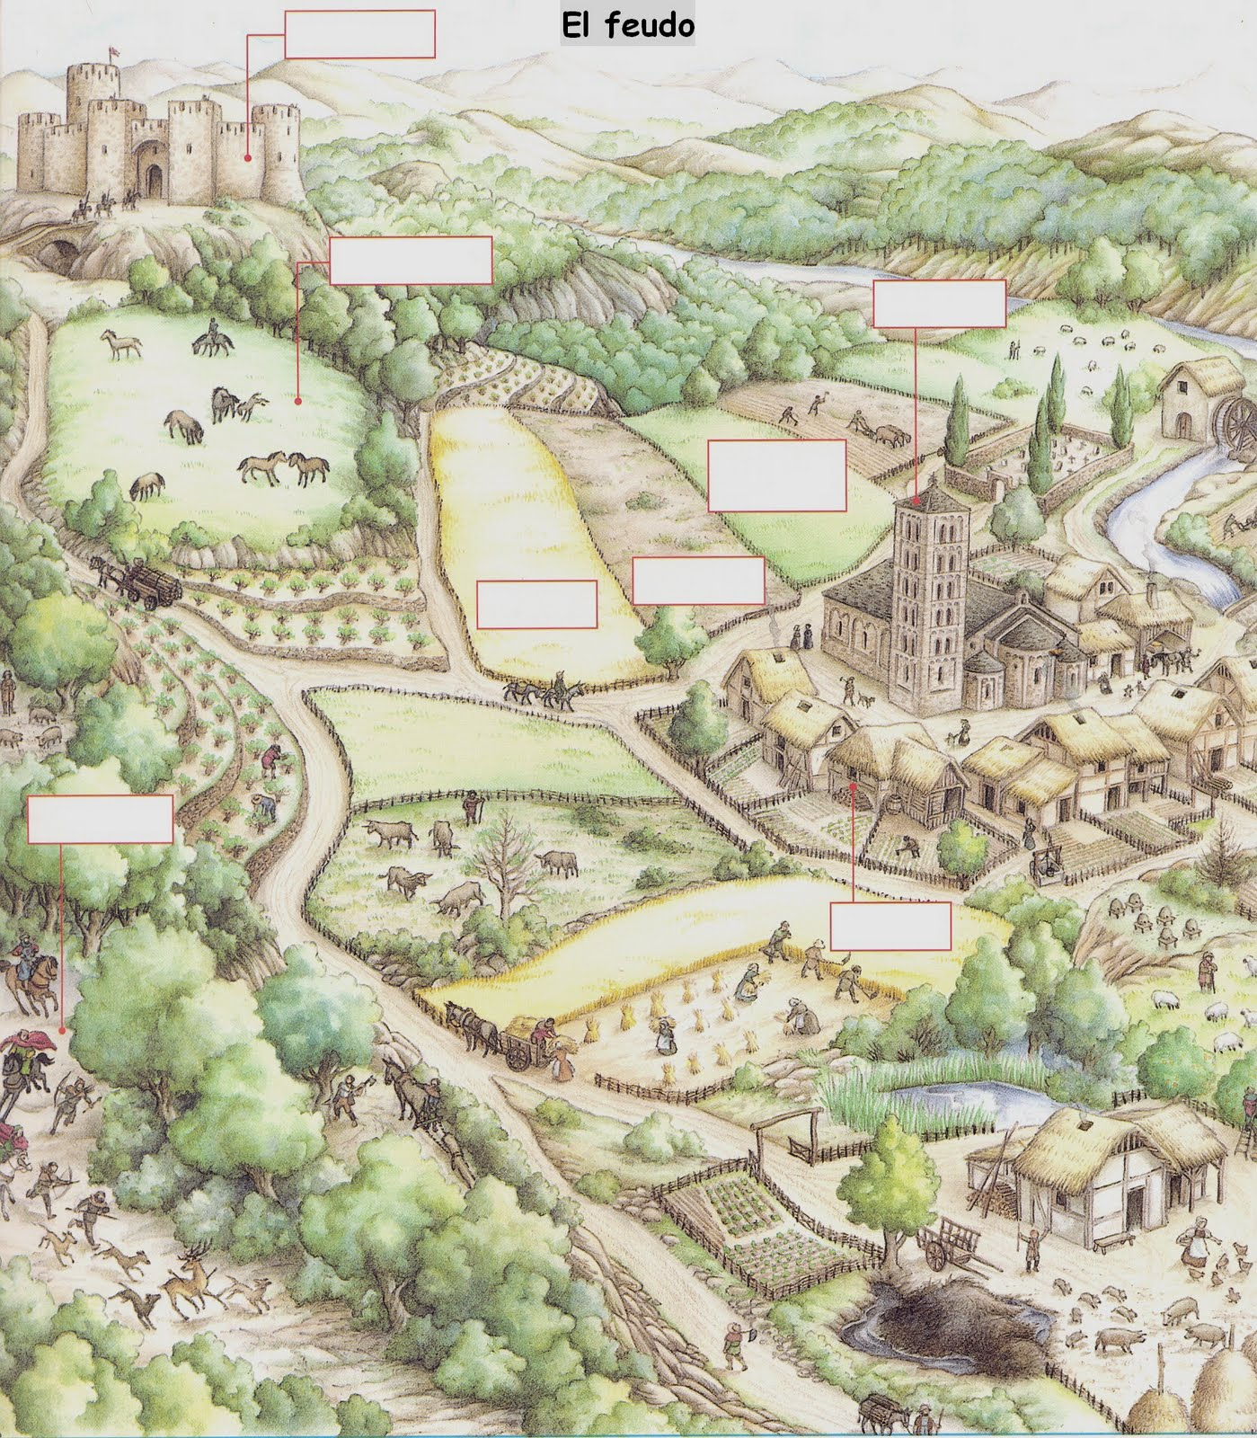
2-. Dibuja un castillo y señala la s partes y su función
3.- Lee la página 58 “Rodrigo es nombrado caballero” y haz el ejercicio 1 de la página 59 “Ponte en su lugar”

